中国区域地理复习测试卷
一、选择题 （本大题共30小题，每小题3分，共计90分。在每小题给出的四个选项中，只有一项是最符合题目要求的。）
读我国某区域一月平均气温图，回答1～2题
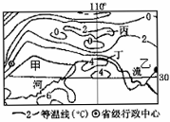

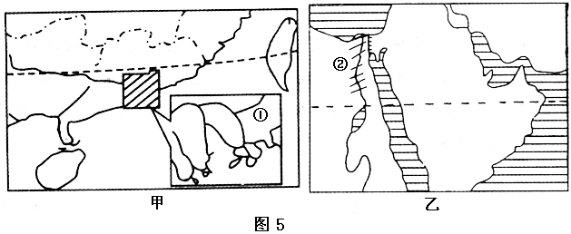
1．图中甲、乙两地气温高低及影响因素的正确叙述是 （ ）
A．甲、乙两地纬度相同，一月均温大致相等
B．甲地海拔低于乙地，一月均温甲高乙低
C．甲深居内陆，乙距海较近，一月均温甲低于乙
D．甲比乙受冬季风影响小,一月均温高于乙
2．根据图中信息判断，下列说法错误的是 （ ）
A．甲地主要经济作物有油菜、甘蔗等
B．乙地是我国重要的商品粮和商品棉基地
C．丙地是我国重要的地理分界山脉
D．丁地有我国重要的常规能源基地
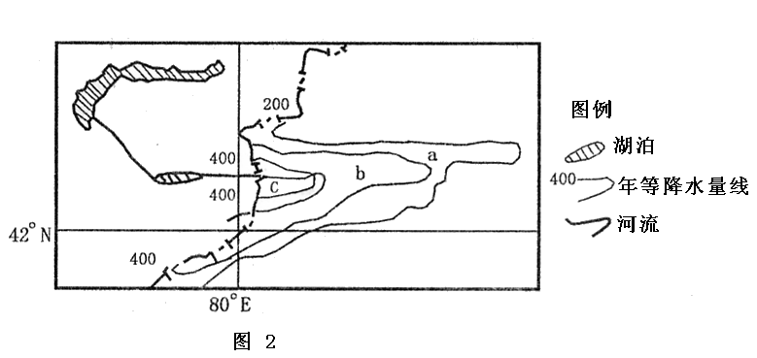
读“某山地南北坡降水量”图，回答3～5题。
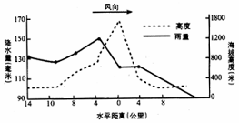

3．该地最可能属于 （ ）
A．燕山山脉 B．秦岭山脉 C．南岭山脉 D．天山山脉
4．降水垂直变化最小处位于山地 （ ）
A．南坡海拔400米以下处 B．南坡海拔800—1600米处
C．北坡海拔400—1600米处 D．北坡海拔700米处
5．该山地所处自然带为 （ ）
A．森林带 B．森林一草原带 C．草原一荒漠带D．荒漠带
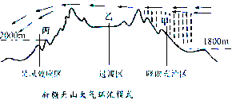
下图中甲地位于46．3°N、83．7°E，丙地位于42．1°N、 87．5°E，回答6～8题。
6．甲处降水较多的原因主要是 （ ）
A．植被茂密，降水丰富 B．甲处纬度偏高，降水相对较多
C．临近海洋，水汽丰富 D．来自海洋的气流，在甲处受地形抬升
7．图中丙处的植被类型最有可能为 （ ）
A．森林 B．草原 C．草甸 D．荒漠
8．图中甲、乙、雨自然带的分布反映了 （ ）
A．依次呈现从沿海向内陆的地域分异规律
B．依次呈现从赤道向两极的地域分异规律
C．有规律更替，呈现出出地垂直地域分异
D．不规律的非地带性分布现象
湿地与森林、海洋并称为全球三大生态系统，具有维护生态安全、保护生物多样性等功能。人们把湿地称为“地球之肾”、天然水库和天然物种库。云南的大山包、拉市海、纳帕海和碧塔海（如图）是我国新增4处国际重要湿地。20世纪80年代初，纳帕海周围山上的原始森林已被砍伐殆尽，为开垦田地、扩大牧地，人们设法排干湖水、降低水位，致使湿地面积不断减少。当年勘察人员仅调查到残存的100余亩沼泽地、数十只黑颈鹤。读图完成9～11题。
3189
湿地
山峰
等温线
河流
8℃
26°
28°
100°
102°
104°
3189
4℃
8℃
10℃
12℃
8℃
4℃
5596
9．图中4℃等温线向北突出，主要是
A．受太阳辐射的影响
B．受河流流向的影响
C．受地形地势的影响
D．受热带季风的影响
10．与图中4处湿地的形成无关的是 （ ）
A．海拔高，气温低，蒸发量小
B．地形相对低洼，容易积水
C．植被较好，容易涵养水源
D．都濒临长江，常受到长江洪水的泛滥而积水
11．从保护湿地和发展经济的角度看，不合理的行为有 （ ）
A．修筑梯田、固定耕地，解决贫困山区的粮食问题
B．停止挖沙、打坝蓄水、恢复沼泽地
C．利用文化生态优势，发展旅游等绿色产业
D．加大投入，进行改造，建湿地公园
下图是沿我国境内某一经线的气候统计表。据图判断12～14题。
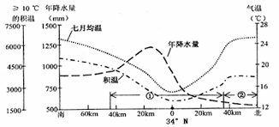

12．图中①区域地形区的名称是 （ ）
A．太行山 B．四川盆地 C．云贵高原 D．秦岭
13．图中②区域的区域特征是 （ ）
A．河流谷地泥沙沉积，形成“黄土地”
B．地势低平，多数地区海拔在100m以下
C．温带大陆性季风气候，冬小麦不能越冬
D．年降水量在800mm以上，但冬春季节较干旱
14．当前，①区域生态环境保护最迫切的问题是 （ ）
A．盐碱地的治理 B．生物多样性的保护
C．酸雨的防治 D．土地荒漠化的治理
下表为我国黑龙江、海河、闽江（福建境内）、伊犁河（发源于新疆）长度、径流量和含沙量情况。据此完成15～17题。
河流 | 长度（mm） | 多年平均径流量（亿m³） | 多年平均含沙量（kg/m³）
甲 | 1090 | 226 | 61
乙 | 541 | 624 | 0.14
丙 | 441 | 118 | 4.6
丁 | 3420 | 2709 | 0.16
15．甲、乙、丙、丁四条河流依次是 （ ）
A．海河、黑龙江、伊犁河、闽江 B．闽江、黑龙江、海河、伊犁河
C．海河、闽江、伊犁河、黑龙江 D．黑龙江、海河、闽江、伊犁河
16．依据表中信息判断，沿岸植被条件较差的是 （ ）
A．甲 B．乙 C．丙 D．丁
17．以上四条河流的共同特征是 （ ）
A．都参与海陆间水循环 B．流域面积均位于我国境内
C．径流量主要受降水量影响 D．夏季均出现丰水期
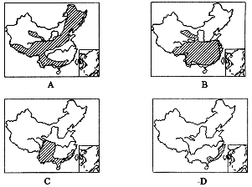
读我国“我国锋面雨带图”回答18～19题。
18．在 “我国锋面雨带图”中表示我国华南秋雨的图是 （ ）
A．A图 B．B图 C．C图 D．D图
19．影响我国长江流域出现空梅的原因是 （ ）
A．D提前出现，A滞后出现 B．D滞后出现，A提前出现
C．C提前出现，A滞后出现 D．C滞后出现，A提前出现
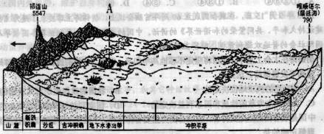
下图是我国某地及其周边地区自然景观图，读图回答第20～21题。
20．我国选择在A地发射“神舟六号”载人飞船，是因为该发射中心 （ ）
A．海拔高，接近卫星所在的大气层 B．纬度低，接近同步地球轨道
C．气候干旱，大气的透明度好 D．设备先进，科技力量雄厚
21．A地的区位优势有 （ ）
①地处肥沃的冲积平原 ②气候温和湿润
③有丰富的冰雪融水资源 ④地处河流干支流汇合处
A．①② B．②③ C．①④ D．③④
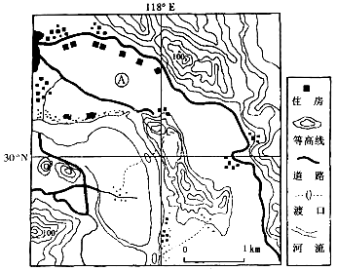
下图是我国东部某地等高线图，据此回答22～24题。
22．图中所示河流的流向是 （ ）
A．由西向东再向南 B．由西北向东南再向西南
C．由南向北再向西 D．由西南向东南再向西北
23．图中所示范围内居民点的分布特征是 （ ）
A．高原分布多，山地分布少 B．公路和河流两岸分布多，丘陵分布少
C．山谷分布多，沿海分布少 D．河流两岸分布多，公路两岸分布少
24．有关图示地区的叙述，正确的是
A．冬季寒冷干燥，夏季温和湿润 B．经济作物有棉花、油菜、柑橘
C．紫色土分布，有梅雨和伏旱现象 D．自然带为亚热带常绿硬叶林带
下图为某地区的河流、湖泊、年降水量分布图，读图完成25～26题。
25．图示区域为 （ ）
A．阿尔泰山——额尔齐斯河——外流河 B．天山——伊犁河——内流河
C．阿尔泰山——塔里木河——外流河 D．天山——塔里木河——内流河
26．图中a、b、c三区域的年降水量大致相当的是 （ ）
A．a和b B．b和c
C．a和c D．a、b、c都一样
读两区域图，完成27～30题
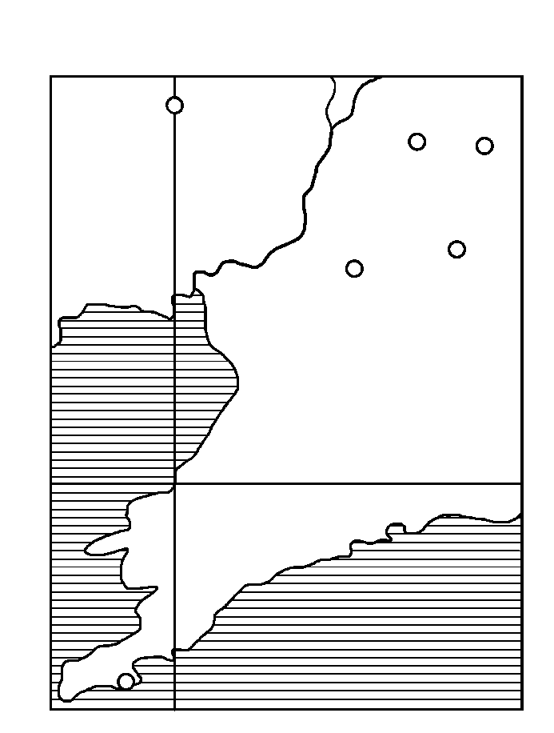
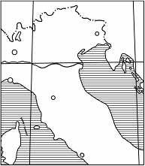
122°E
40°
②
③
⑥
▲
▲
■
42°
10°
15°
45°
①
④
⑤
41°
27．9月23日，当城市②日出时，城市①的区时是 （ ）
A．9月23日23时 B．9月22日23时
C．9月23日13时 D．9月22日22时52分
28．当城市①正午建筑物的影子长度与建筑物高度相同时 （ ）
A．太阳直射点正好在赤道 B．北极点附近出现极昼现象
C．城市②的白昼时间短于黑夜时间 D．城市①在当地18时前日落
29．关于⑤地区和城市⑥的工业的说法，正确的是 （ ）
A．⑤地区工业的资本集中程度低，以轻工业为主
B．城市⑥周围是典型的分散化工业地区
C．⑤地区是以高技术产业为主的新兴工业区
D．城市⑥以廉价劳动力指向性工业为主
30．城市②是在煤炭资源的基础上建立起来的，但现在此地煤炭资源已经枯竭，城市经济陷入困境，下列解困措施现实可行的是 （ ）
A．发挥优势，继续发展高能耗的基础工业
B．迅速发展微电子、航天等高技术产业
C．在其周围继续寻找煤炭资源，维持其资源型城市的地位
D．利用其周围丰富的土地资源，发展现代农业，并大力发展农产品加工工业
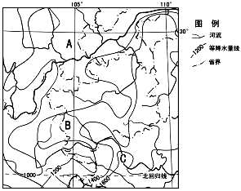
二、综合题（共60分）
31．（15分）读我国某区域示意图，分析回答
下列各题。
（1）图示B地区在一年中 ≥10℃的日数
多于A地区，但积温反而低于A地
区，分析其原因。

（2）在B地形区，降水的局部差异明显，
简述造成该地降水局部差异产生的
主要原因。

（3）分析B区土地利用中最主要的不利因素。

（4）描述C河段水文特征。

（5）近十年来，我国不断加大本区的交通建设投资，请说明其主要意义。

32．（15分）下图所示两地理区域，读图回答下列问题。
（1）图甲所示区域与图乙所示区域大部分地区纬度相当，但气候截然不同，试分析原因。

（2）图甲所示地区水能资源丰富，主要分布在 （河流），试从地形与气候两方面分析原因。

（3）图乙中阴影地带②种植的主要经济作物是什么？并分析②处该作物生产的有利自然条件。
（4）甲图所示区域内的经济特区中，正午时刻日影方向终年不变的是 ，昼夜长短变化幅度最小的是 。
（5）我国在图甲区域建立核电站，主要原因是什么？
（6）图甲中①所示地区发展经济的有利条件有哪些？
33．（15分）根据材料完成下列各题。
☉
o
☉
乌鲁木齐
吐鲁番
o
o
达坂城
90⁰
88⁰
44⁰
山脉

湖泊

艾丁湖

河流

城市

#
#
#
#
#
#
坎儿井
#
博格达峰(5445)
铁路

材料一： 唐代诗人岑参曾以“轮台九月风夜吼，一川碎石大如斗，随风满地石乱走”的诗句来形容新疆风大。其中兰新铁路沿线从红旗坎—吐鲁番—了墩段被称为“百里风区”。2006年4月9日，从乌鲁木齐开往北京的T70次列车途经吐鲁番时，遭遇强沙尘暴，列车迎风的车窗玻璃大多被狂风卷起的碎石击碎。
材料二 ： 坎儿井是引地下潜流灌溉农田的特殊灌溉系统，是新疆特有的文化景观。它结构巧妙，不因炎热、狂风而使水分大量蒸发，因而径流稳定。但近年来，坎儿井数量急居间少，功能也大大降低。
（1）简述“百里风区”多大风的原因（提示：从地形、气压变化、地面植被等方面分析）。
（2）坎儿井的水源来自哪里？什么季节水量最大？近几年来坎儿井的功能发生了什么变化？

34．（15分）读下图回答下列问题。
600
2000
40⁰
110⁰
35⁰
Q
R
M
水库
水利枢纽
N
600
600
600
R
C
神木
B
A
E
F
（1）水利枢纽Q对R河下游的有利影响有哪些？
（2）说出M地形区的地貌特征及其形成的主要人
为因素。
（3）在利用水资源发展农业生产过程中，最容易
使图中A、B附近地区的土壤出现
_________________问题。图示地区在发展农
业生产时，对流经该地区的河流可能产生哪
些不利的影响？
（4）近年来，C处附近的土地荒漠化进程加快，
试分析该地区荒漠化土地的分布特点及其
产生的人为原因。
（5）写出图中EF段铁路线的名称、分布特点及区
位优势。
（6）七月份，一条数值为24°的等温线正好经过
图中虚线所在的区域。依据所学知识，将这
条等温线画在下面的方框内，走向要准确。

参考答案（8）
1、D 2、C 3、D 4、C 5、C 6、D 7、D 8、D 9、C 10、D 11、A 12、D
13、A 14、B 15、C 16、A 17、D 18、C 19、B 20、C 21、D 22、A 23、B
24、B 25、B 26、C 27、D 28、B 29、A 30、D
31．（15分）⑴ B区域高原地形，海拔偏高，夏季温度低，积温数反而较少。A区域盆地地形，夏季温度高，积温高
⑵自东南向西北和由南向北的递减趋势。 海拔高度与地面坡向变化
⑶山地多，平地少，耕地面积少；喀斯特地貌广布，地层贫瘠；水土流失严重。
⑷水量大，落差大；汛期长；含沙量小；无结冰期
⑸开发本区的自然资源，变资源优势为经济优势；加强本区与沿海地区的交往与合作，发展处向型经济，带动经济发展；加强民族团结
32．（15分）（1）甲区域受夏季风和台风影响，夏季多雨，形成热带、亚热带季风气候；乙区域大部分地区受副热带高压和信风带控制，终年降水少，形成热带沙漠气候。
（2）红水河 地形：地形以山地、丘陵为主，河流落差大 气候：气候为热带、亚热带季风气候，年降水量大，河流径流量大
（3）棉花（长绒棉） 尼罗河三角洲及河谷沿线土壤肥沃，便利的灌溉条件，夏季阳光充足，冬季温暖无霜，适宜棉花生长
（4）厦门 海南
（5）工农业生产发达，能源需求量大；煤、石油等常规能源缺乏；核电能量巨大；该区域经济技术力量雄厚
（6）优越的地理位置，多优良港口，靠近港台及东南亚地区，有利于对外联系；广东、福建是侨乡，有利于引进外资和技术；国家给予优惠的政策
33．（15分）（1）①该地区属于温带大陆性气候，昼夜温差大，冬春季节天山南北温差大，气压变化剧烈，故大风频繁。 ②该地地处天山断层陷落带的山口位置，当冷空气从西北向东南方向移动时，受山口地形的影响，（或受地形 “狭管效应”的影响 ），风速加快，风力强劲。 ③“百里风区”戈壁平坦，植被稀少，缺乏风力屏障，故风速较快。
（2）坎儿井的水源来自高山冰雪融水 ；夏季水量最大 ；坎儿井灌溉的功能下降，旅游的功能上升。
34．（15分）（1）调节径流变化，具有防洪、灌溉和发电的功能；使河流含沙量减小，减少河床淤积；减少下游凌汛危害，遏制黄河断流现象。
（2）地貌特征：千沟万壑，支离破碎人为因素主要是植被破坏、不合理的耕作制度（轮荒）以及开矿等
（3）次生盐碱化（盐渍化）大量引水灌溉，造成河流的中下游水量减少甚至出现断流；农业生产过程中施用化肥和农药使河流遭受污染；过度放牧和垦殖导致土地荒漠化和水土流 失，使河流泥沙含量增加。
（4）呈点、线状分布，面积小而分散，邻近城镇或工矿开发区；由于在开采矿产（煤炭）以及城镇和道路基本建设过程中，破坏地表植被、污染水源及弃土弃渣等造成的。
（5）包兰线 铁路线基本上沿着河流（黄河）谷地行进（分布）。地势低平，工程量小，筑路费用低；沿线地区农牧业和工矿业较发达、城市数量较多、人口相对密集，有利于促进区域经济的发展；有利于促进和加快少数民族地区经济繁荣和政治稳定。
（6）见图
